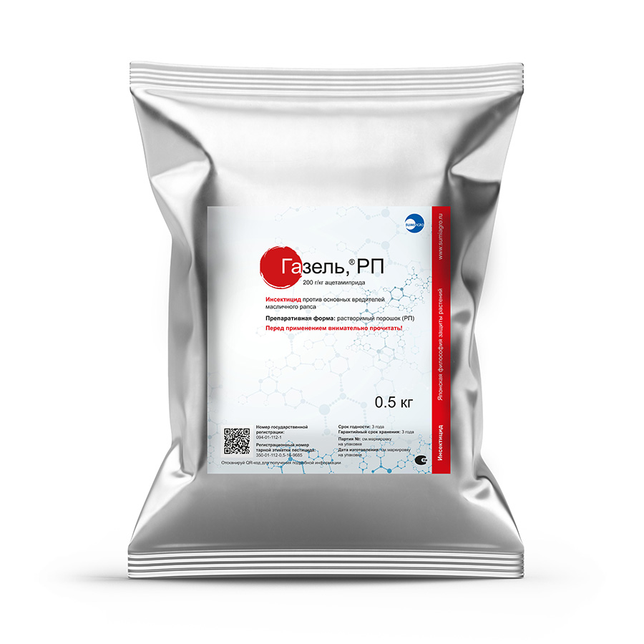

**Механизм действия:**

Действующее вещество ацетамиприд принадлежит к классу неоникотиноидов. Воздействуя на никотинацетилхолиновые рецепторы постсинаптической мембраны, ацетамиприд вызывает нарушение передачи нервного импульса через синапс. Насекомое погибает от нервного перевозбуждения. Препарат Газель® обладает сильным системным действием и распространяется по тканям растения в течение короткого времени, оказывая токсическое действие как на личинки, так и имаго.

**Газель®**

[Инсектициды](https://sumiagro.ru/product-type/insekticzidy/)

**Описание:**

Максимальная эффективность против основных вредителей масличного рапса

**Действующее вещество:**

Ацетамиприд (200 г/кг)

**Препаративная форма:**

Растворимый порошок (РП)

**Упаковка:**

Фольгированный пакет 0,5 кг

**Преимущества препарата:**

* Контроль рапсового цветоеда и скрытноживущих вредителей рапса
* Высокая эффективность при высоких температурах воздуха
* Малотоксичен для пчел и полезной энтомофауны

**Регламенты применения:**

* **Рапс**

[Рапсовый цветоед, рапсовый пилильщик](https://sumiagro.ru/product/gazel/)

**Особенности применения:**

Препарат Газель® рекомендуется применять совместно с адъювантом Спур®. Обрабатывать растения следует в отсутствие обильной росы, осадков и ветра. Наилучшей фазой для обработки рапса препаратом Газель® против рапсового цветоеда является начало-середина бутонизации.

**Культуры:**

* [Рапс](https://sumiagro.ru/culture/raps/)